GINSENG À CINQ FOLIOLES (PANAX QUINQUEFOLIUS)
Ginseng cultivés dans les forêts mixtes de feuillus du Québec (surtout dans les érablières)
La racine du ginseng (5 à 7 ans) est récoltée pour ses vertus médicinales.
Tisane de ginseng
1 tasse d’eau
1 à 3 gramme de racines de ginseng séchées
On peut ajouter du miel, du citron, des feuilles de menthe, etc.
Porter à ébullition dans une casserole , laissez mijoter pendant 10 à 15 minutes. Laissez refroidir un peu, filtrez, et c’est prêt.
Bienfaits de la tisane de ginseng
- La fatigue : vitalité, manque de tonus, etc.
- Les performances physiques
- Les facultés de concentration
- Le bien-être physique et mental, le stress
- La résistance aux stress physique, psychologique ou psychique
- Le soutien du système immunitaire
- La sexualité et la libido

Alimentation
Laisser tremper la racine dans l’eau pendant 24 heures
Couper en rondelles
Ajouter à vos plats (soupe, riz, omelette, etc.)

Producteur Ginseng Québec / Nature Ginseng
514-589-1899 / ginsengquebec@gmail.com
www.ginsengquebec.ca

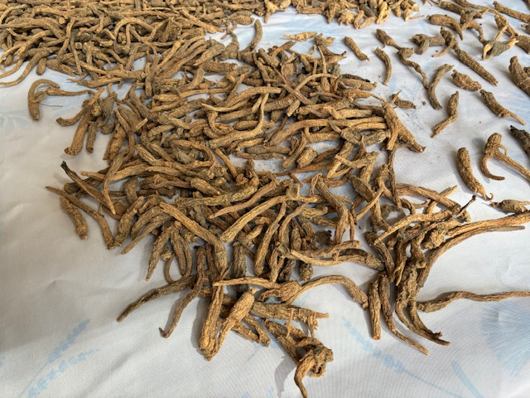
Racine / 1,10 $ le gramme

